Lab_1
Cel pracy: Optymalizacja algorytmu mnożenia macierzy przez wektor
- Pobrać zadanie Z1. Otworzyć projekt, skompilować. Zapoznać się ze strukturą programu. Zastosować optymalizacje ręczną dla programu mnożenia macierzy przez wektor:
- Usunąć skoki danych w pętle wewnętrznej
- Zastosować rozwijanie pętli
- Zapoznać się z techniką użycia rejestrów wektorowych w algorytmie mnożenia macierzy przez wektor
Każdy wariant optymalizacji zrealizować w funkcji osobnej pliku mvec.cpp. Z programu main po koleje jest wywołany każdy z tych wariantów. Macierz A i wektor x są przygotowane przy wywołaniu funkcji prepare(). Wyniki pomiarów czasu są wykonane przy wywołaniu funkcji clock() i getcurtime(...) i wyprowadzone na monitor. Poprawność każdego z wyników jest sprawdzona wywołaniem funkcji check().
Wykonać badanie wydajności w zależności od opcji kompilatora (debug oraz release, przy czym sprawdzić opcje optymalizacji kompilatora wersji release).
Ustalić rozmiar zadania n = 15 000 – 30 000.
Przedstawić sprawozdanie i własne wnioski. W sprawozdaniu umieścić zrzuty ekranu dla wersji debug i release.

- Pobrać zadanie Z2. Algorytm naiwny realizuje mnożenie macierzy przez wektor przy umieszczeniu danych wiersz-po-wiersze. Stworzyć algorytm mnożenia macierzy przez wektor używając rejestry wektorowe (umieszczenie danych wiersz-po-wiersze). Zrealizować dwie wersje tego algorytmu:
a. W pętle wewnętrznej wykonać obliczenie iloczynu skalarnego bieżącego wiersza macierzy przez wektor.

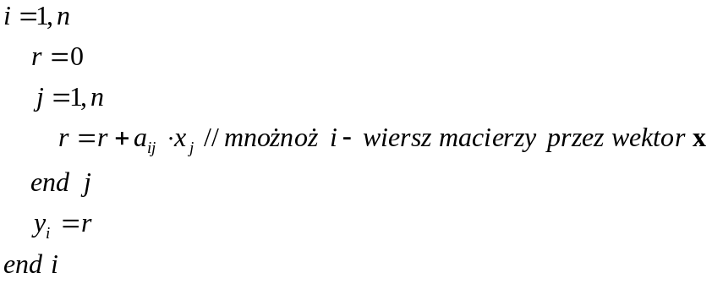
b. Rozwinąć 4 razy pętle zewnętrzną (technika blokowania rejestrów):
